**トーキョー女子映画部ニュースご紹介のお願い**

ぜひとも貴媒体にてニュース掲載をお願い致します。恐れ入りますが掲載頂ける際は、映画『破裏拳ポリマー』を題材にしていること、「トーキョー女子映画部」によるレポートということを必ず記載頂きますようご協力をお願い致します。

**---------------------------------------------------------------------**

**女子が認める“肉体派”の基準とは？**

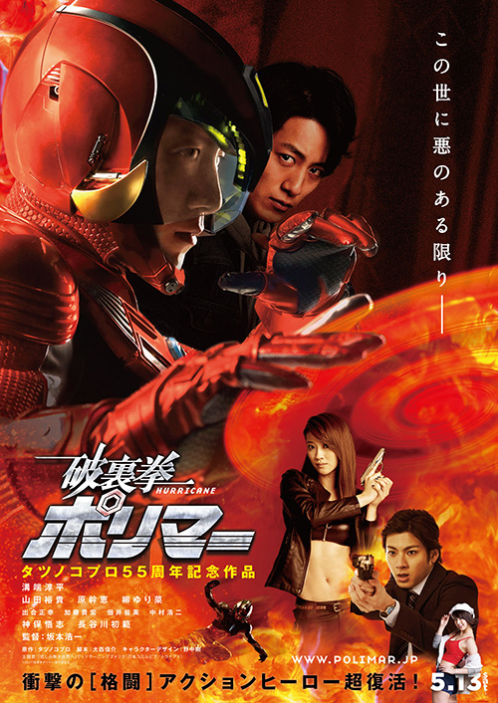

スーパーヒーローアニメ＆ドラマ全盛の1970年代にテレビ放送された人気アニメ『破裏拳ポリマー』が、タツノコプロ55周年を記念した実写映画として2017年に帰ってくる。重化合物質ポリマーの強化スーツに身を包み、我流の拳法“破裏拳流”を武器に闘う肉体派ヒーローの鎧武士に扮するのは、甘いマスクとさわやかなキャラクターで人気の溝端淳平。その相棒で優しく気弱な刑事の来間譲一を演じるのは若手注目株の山田裕貴。フレッシュなキャストと本格アクションが見どころの本作の公開を記念して、映画好き女子が集まるトーキョー女子映画部では上映会&座談会を開催した。今回は、敢えて原作アニメを観たことがない世代の部員に集まってもらい、素直な感想を語ってもらった。

**■溝端淳平は“肉体派ヒーロー”になれたのか？**

はじめに原作アニメを知らない世代の女子達が本作のどんなポイントに興味をもったのかを聞いてみると、やはり最も多かったのが主演の溝端淳平や相棒役の山田裕貴の出演に魅力を感じたという意見だった。しかし、今作で溝端が演じるのは、ただのスーパーヒーローではなくタツノコプロ作品きっての“肉体派ヒーロー”。筋肉自慢の俳優がゴマンと存在する芸能界で、果たして溝端はこの看板を背負いきることが出来ていたのだろうか…!?女子達の赤裸々な感想の一部をご紹介しよう。

Aさん：私は普段から外国人選手の格闘技の試合とかも観るので、体格的なアクションの迫力は別として（笑）、細マッチョ男子好きとしては良かったと思うな。

Bさん：がんばって鍛えた感がすごくありましたよね。

Cさん：日本人女性ウケするちょうど良いマッチョ感だったと思う。溝端くんが4ヶ月くらいトレーニングして役に臨んだというネット記事を読んで、頑張ったんだなぁって思いました。

Dさん：私は、上着をまくり上げて古傷を見せるシーンで「ちゃんと鍛えてある！溝端くん良いじゃん！」ってキュンとしましたよ（笑）。

Eさん：私も古傷のシーンで、「腹筋が割れている！」と思いました。

どうやら、溝端の肉体美は女子達のお眼鏡にかなったようだ。“肉体派”という言葉だけを聞くとムキムキの筋肉を連想する人も多そうだが、日本人女子のリアルな好みは、どうやら“細マッチョ男子”ということなのかも知れない。さらに座談会では、原幹恵をはじめとする女優陣のスタイルの良さにも話題が集まった。こうした同性への厳しいチェックも女子ならではの視点と言えるだろう。肝心のストーリーについては、“わかりやすく、年齢性別を問わず楽しめる作品！”“勧善懲悪ストーリーの爽快感が良い！”と、若い女子達にも好評を得た本作。溝端演じる破裏拳ポリマーがあなたの“肉体派ヒーロー”の基準に見合っているかどうかを確かめつつ、ぜひ劇場でご覧いただきたい。

●トーキョー女子映画部による本作特集記事：

http://www.tst-movie.jp/ev01/ev90_170502001.html

●『破裏拳ポリマー』

2017年5月13日より全国公開

配給：KADOKAWA

http://polimar.jp/

© 2017「破裏拳ポリマー」製作委員会

貴媒体にて、ニュース掲載のご検討をよろしくお願い致します。

■■■■■■■■■■　報道関係者様用【お問い合わせ先】　■■■■■■■■■■

トーキョー女子映画部　http://www.tst-movie.jp

株式会社TSトーキョー ：武内（たけうち）

メール：media@tst-movie.jp　　電話：03-6380-5831